<慧眼识踪>

识别系统测试报告

版本 <1.0>

修订历史记录

|  |  |  |  |
| --- | --- | --- | --- |
| **日期** | **版本** | **说明** | **作者** |
| <24/7/2018> | <1.0> | <计算系统部分测试> | <袁添镱> |
|  |  |  |  |
|  |  |  |  |
|  |  |  |  |

测试报告

**1.简介**

**1.1 测试说明**

本测试包含以下两个部分：1）ReID和Object-detection的整合模块部分的性能测试

2）Web服务器和识别计算系统之间的通信进行的可靠性和正确性测试

**1.2 概要**

本测试报告分为简介、测试概要、测试环境、测试结果及分析、缺陷清单、测试结论与建议六个部分。简介简要介绍了本测试报告，测试概要概述了测试的五项基本信息，测试环境描述了测试是在什么环境下进行的，测试结果及分析说明了测试后得到的需求覆盖率与缺陷分布结果以及项目开发人员对于该结果的分析，缺陷清单列出了测试发现的系统的各个缺陷的出现情况与严重程度，最后的测试结论与建议总结了通过本次测试项目开发人员得出的结论与针对该结论对系统进行改进的建议措施。

**2.测试概要**

**2.1 ReID和Object-detection的整合模块部分的性能测试**

测试时间：2018/07/24

测试地点：软件学院3108教学实验室

测试人员：全组项目开发人员

测试方法：采用黑盒测试，输入测试文件，并且测试系统的输出。

测试内容：通过python脚本将一段样本视频每隔30帧截取1帧作为样本，前200帧中的样本帧作为query样本，之后的样本作为test样本，再使用query样本与test样本进行Reid，测试其准确率。

**2.2 Web服务器和识别计算系统之间的通信进行的可靠性和正确性测试**

测试时间：2018/07/24

测试地点：软件学院3108教学实验室

测试人员：全组项目开发人员

测试方法：采用黑盒测试，web服务器端输入要处理的图片，测试识别系统返回信息的正确性及系统可靠性。

测试内容：服务器调用python开发的服务端将图片发送至计算系统并获取返回信息，通过不同的图片内容的组合，测试系统的可靠性和返回值的正确性。

**3.测试环境**

操作系统：Windows10

CPU：Intel(R) Core(TM) i7-6700HQ CPU @ 2.60GHz

内存：16 GB

应用软件：Intellij IDEA、PyCharm

**4.测试结果及分析**

**4.1 ReID和Object-detection的整合模块部分的性能测试**

输入：一段行人视频，部分视频截图如下

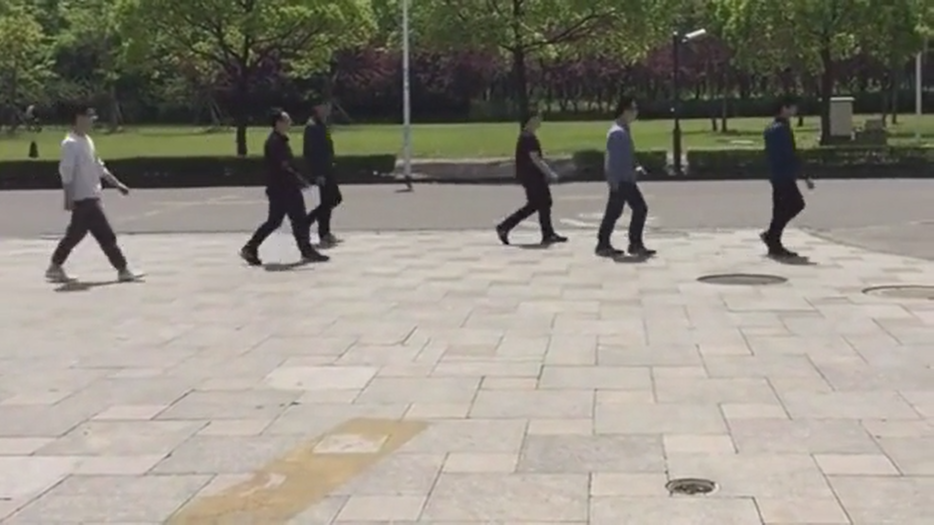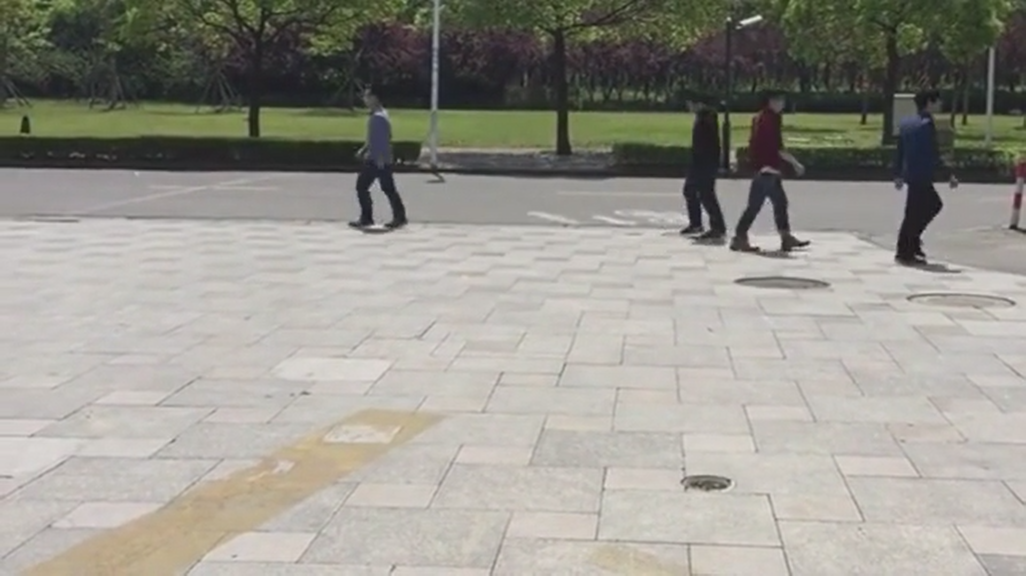 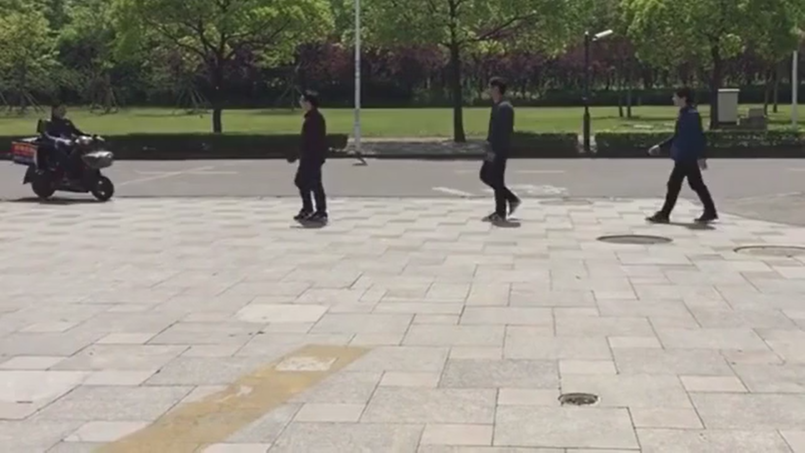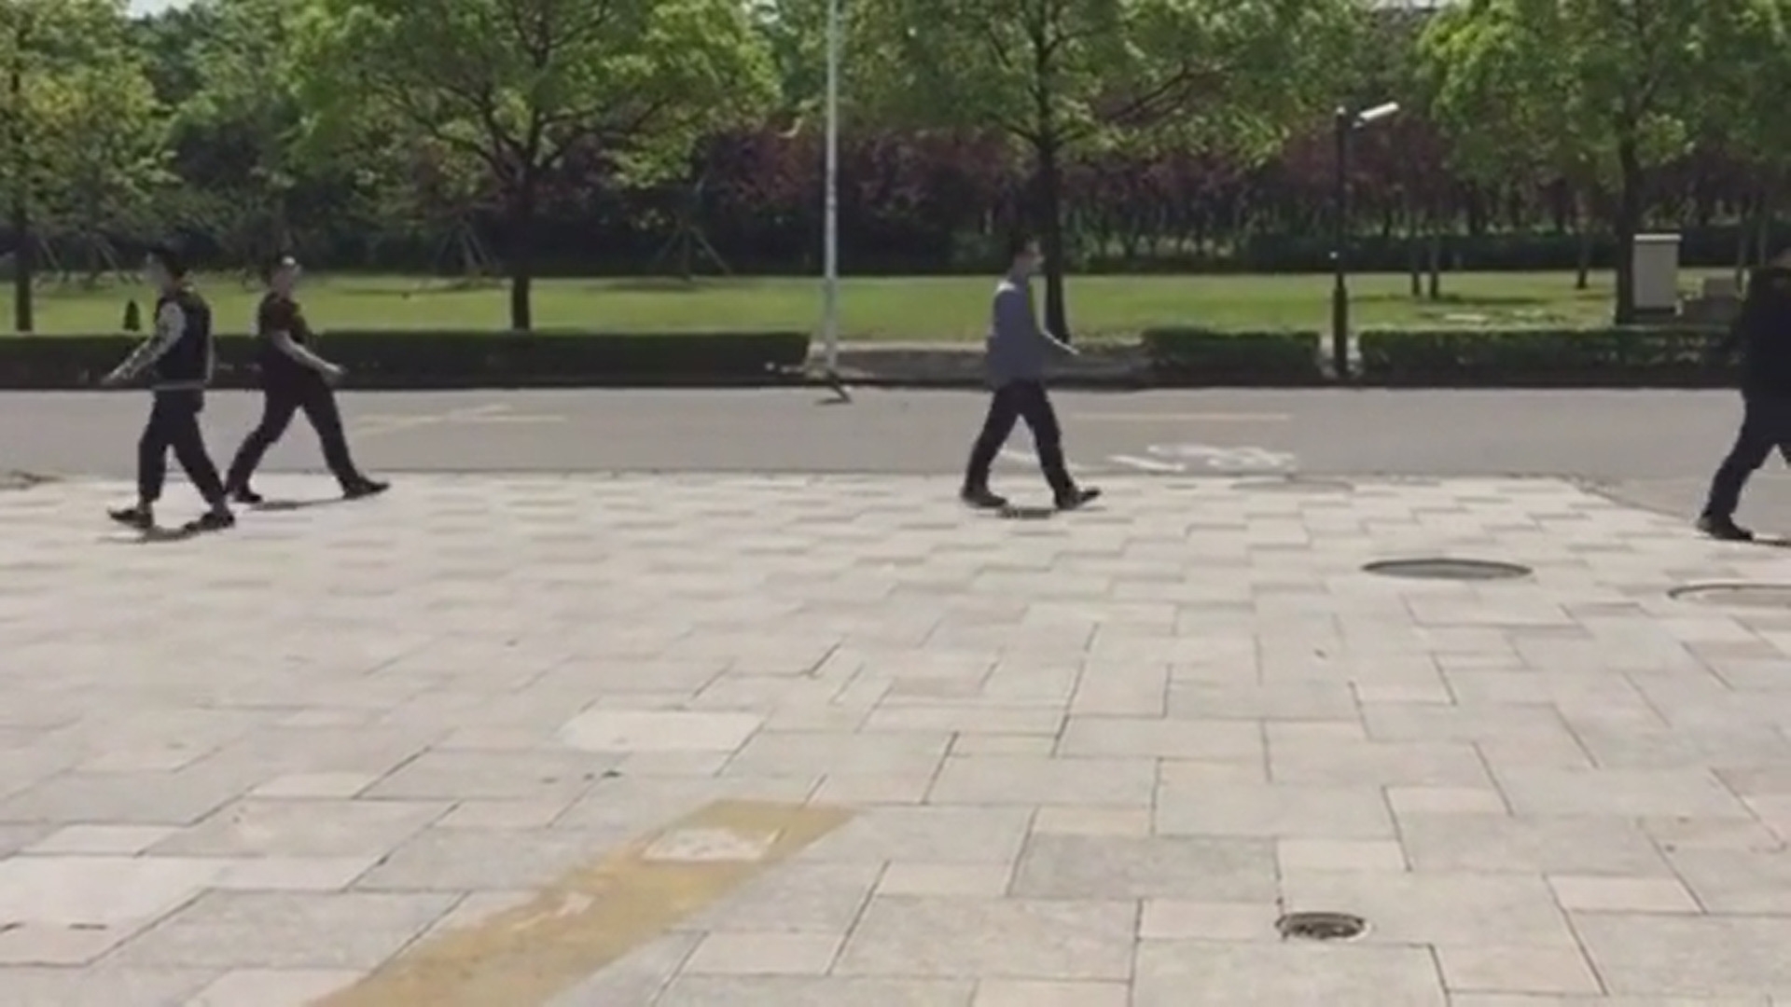

采用了24张作为query进行识别测试，结果如下：

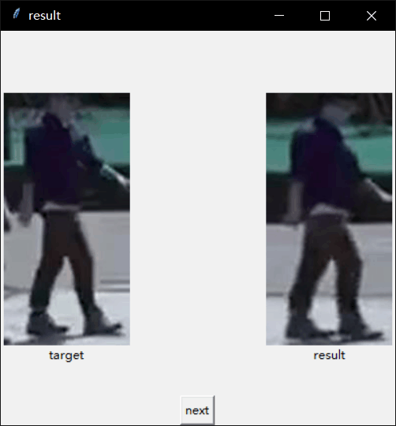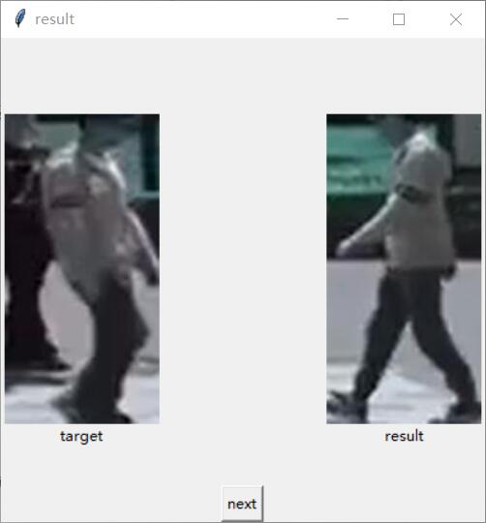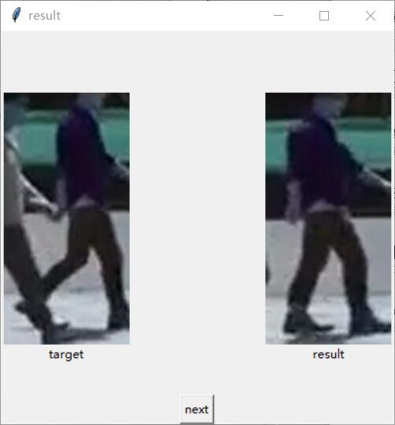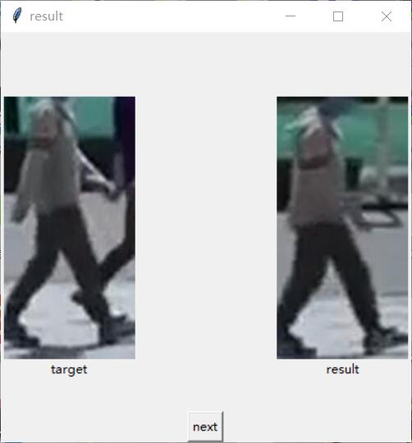

1 2 3 4

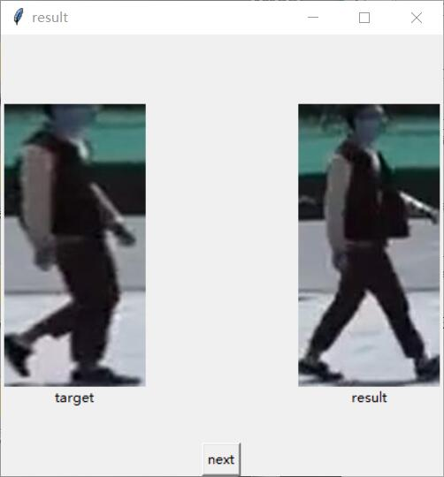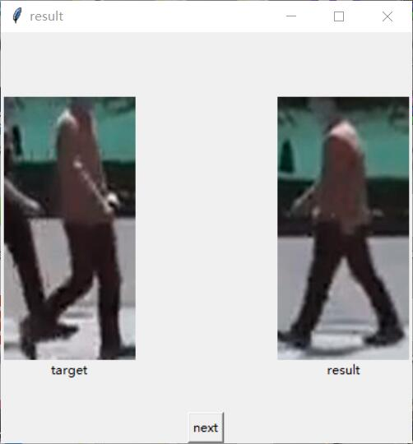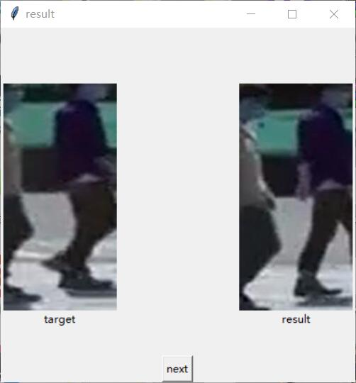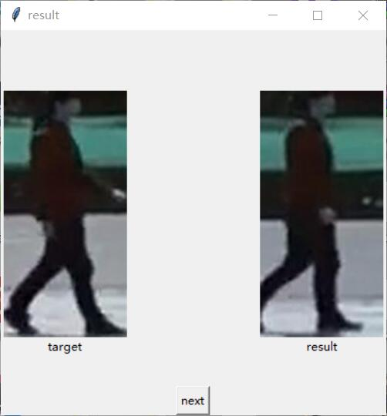

5 6 7 8

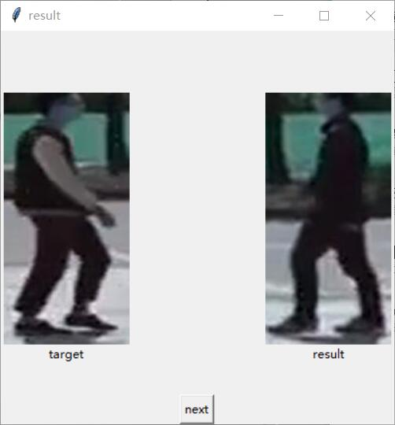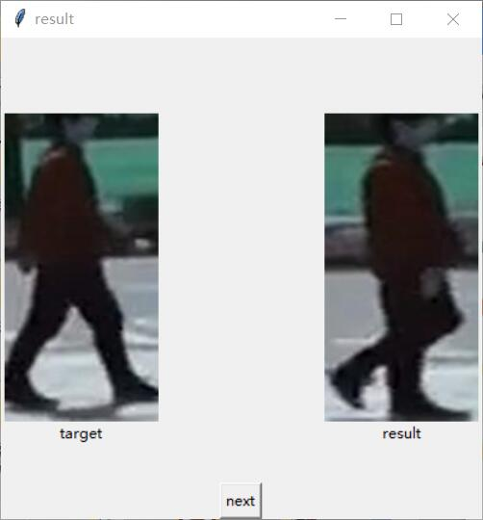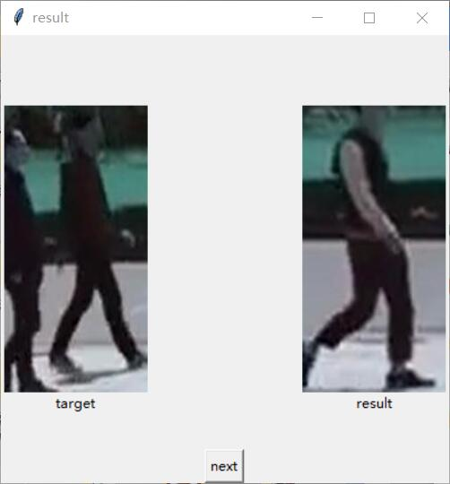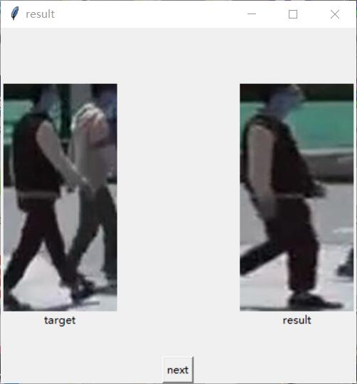

9 10 11 12

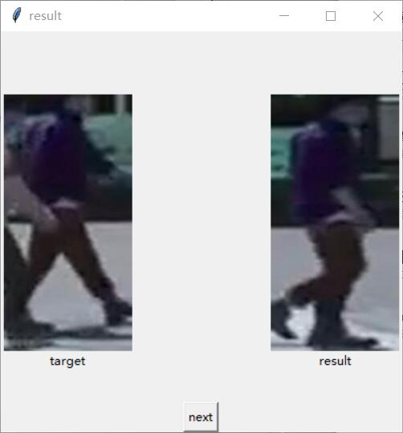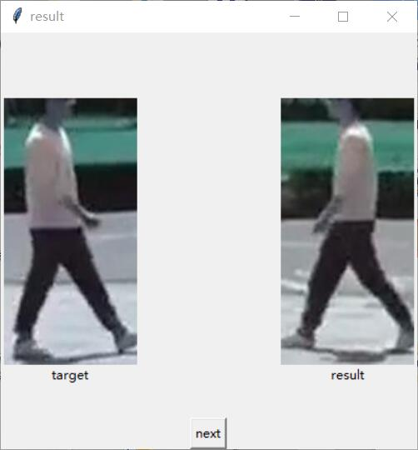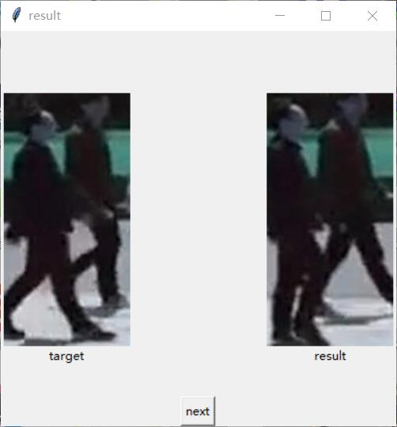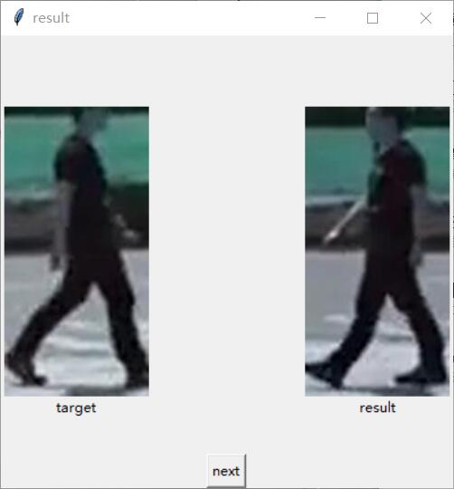

13 14 15 16

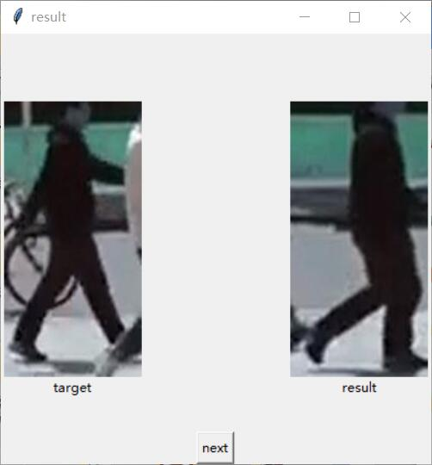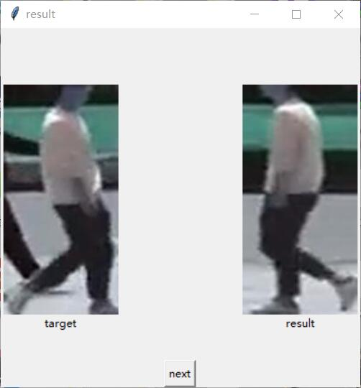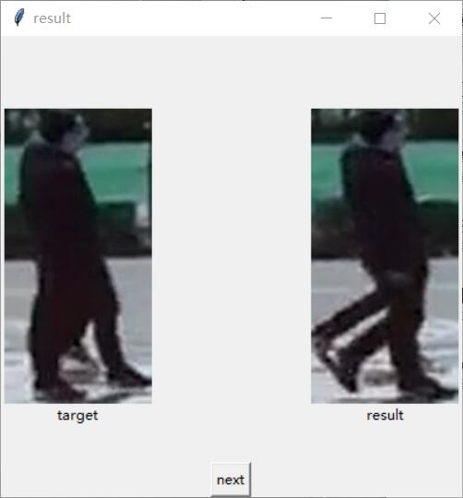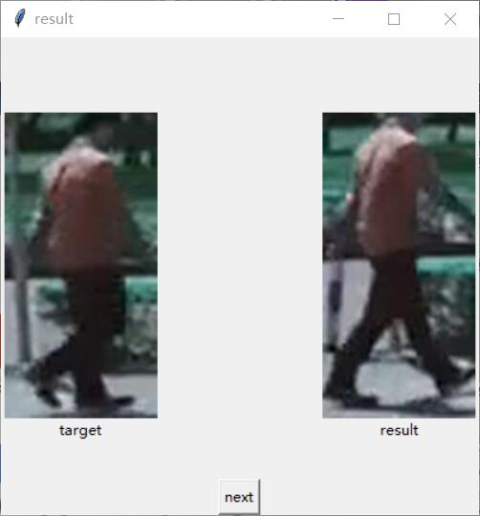

17 18 19 20

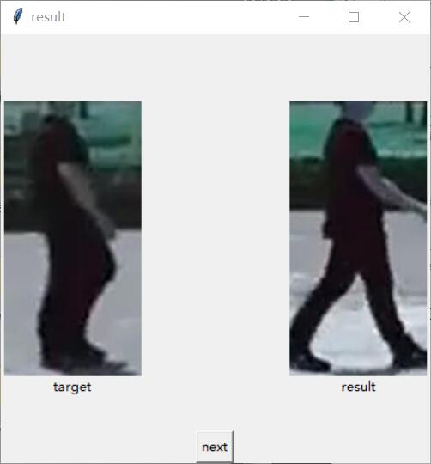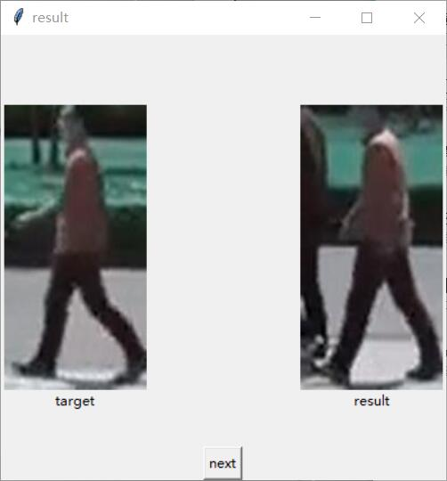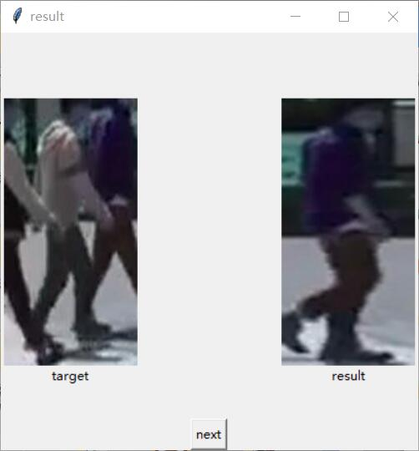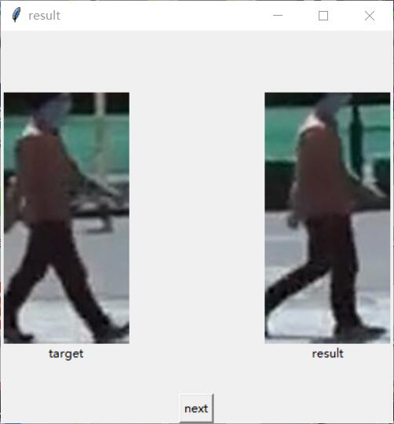

21 22 23 24

结果分析：通过人工识别可以看出，9和11的识别发生了错误，其余都得出了正确的结果，因此识别准确率为22/24 ≈ 91.67%。同时，处理240张人物（24张作为目标，216张作为目标集），处理用时为5分12秒。

**4.1 Web服务器和识别计算系统之间的通信进行的可靠性和正确性测试**

**测试1：**

分别使用以下图片进行组合进行输入

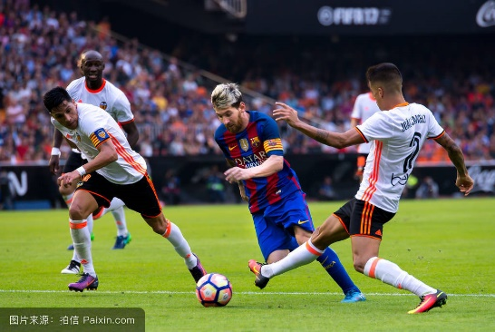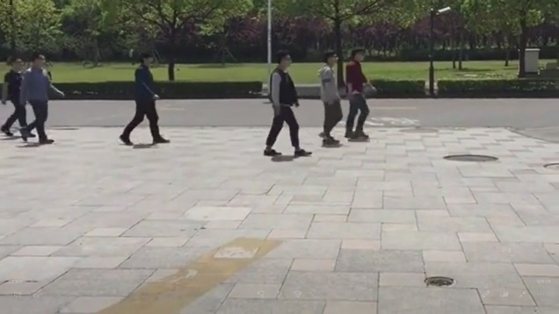

**1 2 3**

识别目标：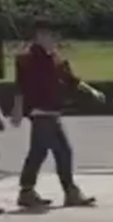

|  |  |  |  |
| --- | --- | --- | --- |
| 输入 | 期望输出 | 实际输出 | 备注 |
| 1 | 给定画面中不存在目标 | 给定画面中不存在目标 | 无人物存在 |
| 2 | 给定画面中不存在目标 | 给定画面中不存在目标 | 给定画面不存在目标 |
| 3 | 目标在画面3中 | 目标在画面3中 | 给定画面存在目标 |
| 1&2 | 给定画面中不存在目标 | 给定画面中不存在目标 | 给定画面不存在目标 |
| 1&3 | 目标在画面3中 | 目标在画面3中 | 给定画面存在目标 |
| 2&3 | 目标在画面3中 | 目标在画面3中 | 给定画面存在目标 |
| 1&2&3 | 目标在画面3中 | 目标在画面3中 | 给定画面存在目标 |

正确率： 7/7 = 100%

**测试2：**

**分别用以下目标作为边界值输入，在历史视频中寻找目标，测试返回值：**

 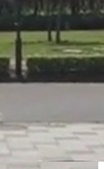

1. 2

|  |  |  |  |
| --- | --- | --- | --- |
| 输入 | 期望输出 | 实际输出 | 备注 |
| 1 | 目标截图无人物或能够识别 | 成功识别出目标 | 目标截图中只有人身体的一部分 |
| 2 | 目标截图无人物 | 目标截图无人物 | 目标截图中没有人物 |

正确率：2/2 = 100%

**5.缺陷清单**

**无**

**6.测试结论及建议**

**识别计算系统模块运行良好，准确率高，且能正确处理特殊情况**